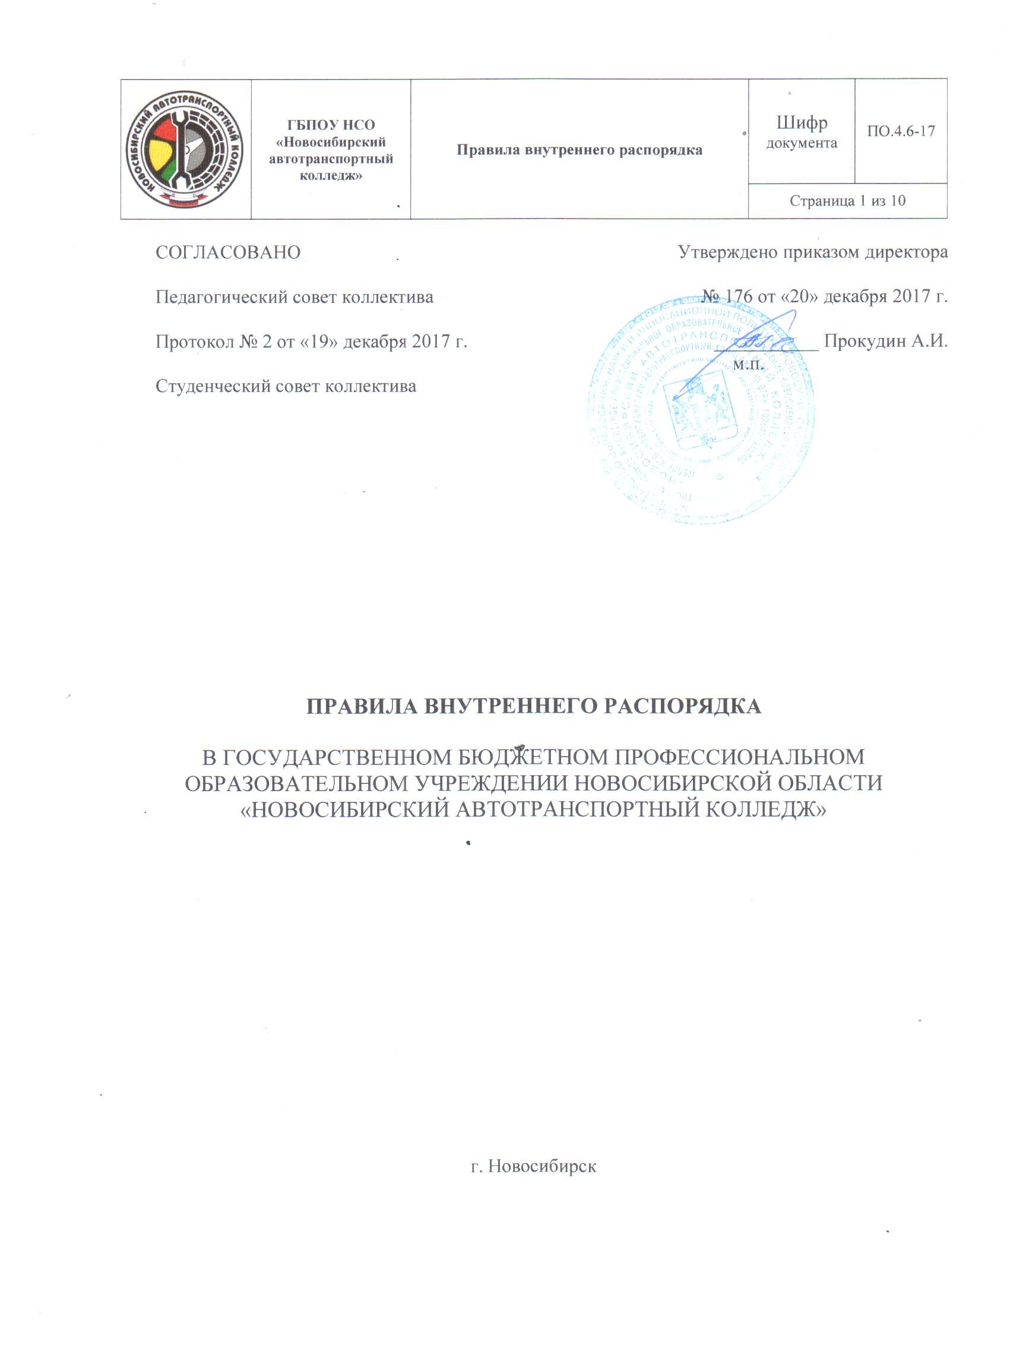1 Общие положения
1.1 Настоящие Правила внутреннего распорядка для обучающихся (далее – Правила)
государственного бюджетного образовательного учреждения Новосибирской области «Новосибирский автотранспортный колледж» (далее – Колледж) разработаны в соответствии с:
- Федеральным законом от 29.12.2012 № 273-ФЗ «Об образовании в Российской Федерации»;
- Порядком применения к обучающимся и снятия с обучающихся мер дисциплинарного взыскания, утвержденным приказом Минобрнауки России от 15.03.2013 № 185;
- Уставом ГБПОУ НСО «Новосибирский автотранспортный колледж».
1.2 Правила определяют права, обязанности и ответственность обучающихся Колледжа.
1.3 Дисциплина в колледже поддерживается на основе уважения человеческого достоинства обучающихся и педагогических работников. Применение физического и (или) психического насилия по отношению к обучающимся не допускается.
1.4 Настоящие Правила действуют на всей территории Колледжа, а также распространяются на все мероприятия, проводимые Колледжем, независимо от места проведения и являются обязательными для исполнения всеми обучающимися ГБПОУ НСО «Новосибирский автотранспортный колледж», родителями (законными представителями) несовершеннолетних обучающихся.
1.5 Изменения и дополнения к настоящим Правилам принимаются в порядке, предусмотренном действующим законодательством РФ.
1.6 Текст настоящих Правил размещается на официальном сайте Колледжа в сети Интернет.
2 Права обучающихся Колледжа
2.1 Обучающимся ГБПОУ НСО «Новосибирский автотранспортный колледж» предоставляются следующие академические права:
- выбор организации, осуществляющей образовательную деятельность, формы получения образования и формы обучения;
- предоставление условий для обучения с учетом особенностей их психофизического развития и состояния здоровья, в том числе получение социально-педагогической и психологической помощи, бесплатной психолого-медико-педагогической коррекции;
- обучение по индивидуальному учебному плану, в том числе ускоренное обучение, в пределах осваиваемой образовательной программы в порядке, установленном «Положением о порядке обучения по индивидуальному учебному плану обучающихся ГБПОУ НСО «Новосибирский автотранспортный колледж»;
- участие в формировании содержания своего профессионального образования при условии соблюдения федеральных государственных образовательных стандартов среднего профессионального образования, образовательных стандартов через:
- непосредственное участие в формировании содержания своего профессионального образования при обучении по индивидуальному учебному плану;
- выбор дополнительных (необязательных для данной, профессии, специальности или направления подготовки) учебных предметов, курсов, дисциплин (модулей) из перечня, предлагаемого Колледжем;
- освоение наряду с учебными предметами, курсами, дисциплинами (модулями) по осваиваемой образовательной программе любых других учебных предметов, курсов, дисциплин (модулей), преподаваемых в колледже, а также преподаваемых в других организациях, осуществляющих образовательную деятельность, одновременное освоение нескольких основных профессиональных образовательных программ;
- зачет ГБПОУ НСО «Новосибирский автотранспортный колледж» результатов освоения обучающимися учебных предметов, курсов, дисциплин (модулей), практики, дополнительных образовательных программ в других организациях, осуществляющих образовательную деятельность, в соответствии с «Порядком зачета результатов освоения обучающимися учебных предметов, курсов, дисциплин (модулей), практики, дополнительных образовательных программ в организациях, осуществляющих образовательную деятельность в ГБПОУ НСО «Новосибирский автотранспортный колледж»;
- отсрочка от призыва на военную службу, предоставляемая в соответствии с Федеральным законом от 28.03.1998 № 53-ФЗ «О воинской обязанности и военной службе»;
- уважение человеческого достоинства, защита от всех форм физического и психического насилия, оскорбление личности, охрана жизни и здоровья;
- свобода совести, информации, свободное выражение собственных взглядов и убеждений;
- каникулы (плановые перерывы при получении образования для отдыха и иных социальных целей) в соответствии с законодательством об образовании и календарным учебным графиком;
- академический отпуск в порядке и по основаниям, которые установлены федеральным органом исполнительной власти, осуществляющим функции по выработке государственной политики и нормативно-правовому регулированию в сфере образования, а также отпуск по беременности и родам, отпуск по уходу за ребенком до достижения им возраста трех лет в порядке, установленном федеральными законами;
- перевод для получения образования по другой профессии, специальности и (или) направлению подготовки, по другой форме обучения в порядке, установленном законодательством об образовании;
- перевод в другую образовательную организацию, реализующую образовательную программу соответствующего уровня, в порядке, предусмотренном федеральным органом исполнительной власти, осуществляющим функции по выработке государственной политики и нормативно-правовому регулированию в сфере образования;
- восстановление для получения образования;

- переход с платного обучения на бесплатное обучение в случаях и в порядке, которые предусмотрены федеральным законодательством и Положением «о порядке перехода лиц, обучающихся в ГБПОУ НСО «Новосибирский автотранспортный колледж» по образовательным программам СПО, с платного обучения на бесплатное»;
- участие в управлении колледжем в порядке, установленном Уставом;
- ознакомление со свидетельством о государственной регистрации, с уставом, с лицензией на осуществление образовательной деятельности, со свидетельством о государственной аккредитации, с учебной документацией, другими документами, регламентирующими организацию и осуществление образовательной деятельности в колледже;
- обжалование локальных актов Колледжа в установленном законодательством Российской Федерации порядке;
- развитие своих творческих способностей и интересов, включая участие в конкурсах, олимпиадах, выставках, смотрах, физкультурных мероприятиях, спортивных мероприятиях, в том числе в официальных спортивных соревнованиях, и других массовых мероприятиях;
- опубликование своих работ в изданиях Колледжа на бесплатной основе;
- поощрение за успехи в учебной, физкультурной, спортивной, общественной, творческой деятельности;
- совмещение получения образования с работой без ущерба для освоения образовательной программы, выполнения индивидуального учебного плана;
- получение информации от Колледжа о положении в сфере занятости населения Новосибирской области по осваиваемым ими профессиям, специальностям и направлениям подготовки;
- бесплатное пользование библиотечно-информационными ресурсами, учебной, производственной, учебно-методической базой ГБПОУ НСО «Новосибирский автотранспортный колледж», пользование объектами культуры и спорта в следующем порядке:
- в соответствии с их основным функциональным предназначением;
- во время, отведенное в расписании занятий или по специальному расписанию, утвержденному директором ГБПОУ НСО «Новосибирский автотранспортный колледж»;
- в присутствии и под руководством педагогических работников Колледжа;
- при неукоснительном выполнении правил и требований использования (спортивного зала, библиотеки, столовой и т.п.), установленные в Колледже;
- с уведомлением работника Колледжа о возникновении поломки (повреждения) оборудования или сооружений, делающей невозможным или опасным их дальнейшее использование;
- при наличии спортивной одежды и обуви, а также медицинского заключения (справки) после перенесенных заболеваний (для занятий на объектах спортивного назначения);
- бережное отношение к оборудованию используемых объектов, к произведениям печати и другим носителям информации, полученным из фонда библиотеки, (не делать в них пометок, подчеркиваний, не вырывать, не загибать страниц и т.д.);
- посещение медпункта Колледжа до окончания урока, мероприятия, поставив предварительно в известность педагогического работника, а в экстренных случаях и без предварительного уведомления кого бы то ни было;
- выполнение в полном объеме и в срок указаний работника медпункта (прекращение занятия; посещение поликлиники или другого лечебного учреждения);
- иные академические права, предусмотренные нормативными правовыми актами Российской Федерации, локальными нормативными актами.
- получение стипендий, материальной помощи и других денежных выплат, предусмотренных законодательством об образовании;
- иные меры социальной поддержки, предусмотренные нормативными правовыми актами Российской Федерации и нормативными правовыми актами Новосибирской области, локальными нормативными актами ГБПОУ НСО «Новосибирский автотранспортный колледж».
2.2 Обучающиеся имеют право на посещение по своему выбору мероприятий, которые проводятся в колледже, и не предусмотрены учебным планом, в следующем порядке:
- обучающиеся вместе с родителями (законными представителями) могут посещать все массовые мероприятия Колледжа;
- обучающиеся обязаны выполнять требования организаторов мероприятий по соблюдению норм и правил поведения во время мероприятия;
- обучающиеся обязаны пройти инструктаж, если таковой предусмотрен, и неукоснительно его выполнять;
- обучающиеся могут во время мероприятий осуществлять фото- и видеосъемку с разрешения организатора мероприятия;
- обучающиеся имеют право использовать плакаты, лозунги, речевки во время проведения состязательных, в том числе спортивных мероприятий, а также соответствующую атрибутику (бейсболки, футболки с символикой мероприятия и Колледжа);
- обучающимся допускается приводить на мероприятия посторонних лиц только с разрешения ответственного за проведение мероприятия;
- колледж может устанавливать запрет на пользование мобильной связью во время мероприятия.
2.3 Привлечение обучающихся без их согласия и несовершеннолетних обучающихся без согласия их родителей (законных представителей) к труду, не предусмотренному образовательной программой, запрещается.
2.4 Обучающиеся имеют право на участие в общественных объединениях, в том числе в профессиональных союзах, созданных в соответствии с законодательством Российской Федерации, а также на создание общественных объединений, обучающихся в установленном
Федеральным законом порядке.
2.5 Принуждение обучающихся к вступлению в общественные объединения, в том числе в политические партии, а также принудительное привлечение их к деятельности этих объединений и участию в агитационных кампаниях и политических акциях не допускается.
2.6 Обучающиеся Колледжа имеют право создавать студенческие отряды, представляющие собой общественные объединения обучающихся, целью деятельности которых является организация временной занятости таких обучающихся, изъявивших желание в свободное от учебы время работать в различных отраслях экономики.
2.7 Обучающиеся вправе обращаться в органы управления Колледжа, к директору ГБПОУ НСО «Новосибирский автотранспортный колледж» о применении к работникам Колледжа, нарушающим и (или) ущемляющим их права дисциплинарных взысканий, в комиссию по урегулированию споров между участниками образовательных отношений, в том числе по вопросам о наличии или об отсутствии конфликта интересов педагогического работника, использовать иные способы защиты прав и законных интересов, не запрещенные законодательством Российской Федерации.
2.8 Обучающиеся имеют право на благоприятную среду жизнедеятельности без окружающего табачного дыма и охрану здоровья от воздействия окружающего табачного дыма и последствий потребления табака.
2.9 Обучающиеся имеют право на ношение аксессуаров и скромных неброских украшений, соответствующих деловому стилю одежды.
3 Обязанности обучающихся
3.1 Обучающиеся обязаны:
3.1.1 Исполнять гражданские обязанности, установленные Конституцией РФ и законами РФ.
3.1.2 Знать и выполнять настоящие Правила внутреннего распорядка, охраны труда и техники безопасности, пожарной безопасности, санитарии и гигиены.
3.1.3 Входить в учебный корпус и другие помещения Колледжа по пропускным картам билетам или документам, подтверждающим личность обучающегося.
3.1.4 Выполнять требования педагогических и других работников Колледжа, дежурных студентов, если они не противоречат Уставу, настоящим Правилам внутреннего распорядка и другим локальным актам.
3.1.5 Сдавать в гардероб сезонную одежду.
3.1.6 Не допускать опозданий на занятия (приходить в Колледж не позднее, чем за 10-15 минут до начала учебных занятий).
После звонка на урок находиться на своем учебном месте.
В случае опоздания на урок: войти в учебный кабинет, спросить у преподавателя разрешения присутствовать на занятии и только после разрешения преподавателя пройти и сесть на свое место.
Не пропускать занятия без уважительной причины.
3.1.7 Не создавать помехи учебному процессу, выключать мобильные телефоны во время учебного занятия.
3.1.8 Иметь все учебные принадлежности для осуществления учебного процесса.
3.1.9 Бережно относиться к имуществу Колледжа, включая здания, оборудование, поддерживать чистоту в учебных кабинетах и на рабочем месте, на территории, сохранять имущество Колледжа, бережно относиться к результатам труда других лиц, не подвергать опасности их жизнь и здоровье.
3.1.10 Возмещать материальный ущерб, понесенный Колледжем по вине обучающегося (самостоятельно или через родителей (лиц их заменяющими).
3.1.11 Соблюдать культуру речи.
3.1.12 Соблюдать и поддерживать дисциплину, быть вежливым по отношению к друг другу, преподавателям, работникам Колледжа.
3.1.13 Являться в Колледж одетым в соответствии с Положением «О внешнем виде обучающихся, преподавателей, сотрудников» в ГБПОУ НСО «Новосибирский автотранспортный колледж».
3.1.14 На уроках физкультуры обязательна спортивная форма.
3.1.15 Участвовать в общественной жизни коллектива, быть дисциплинированным и организованным.
3.1.16 Соблюдать и поддерживать чистоту и установленный порядок в помещениях и на территории Колледжа. Соблюдать правила эксплуатации оборудования, инструмента, инвентаря, сооружений Колледжа.
3.1.17 На базах практик следует строго соблюдать распорядок дня, установленный администрацией предприятия. Строго соблюдать меры противопожарной безопасности и правила охраны труда.
3.1.18 Во время занятий в учебных кабинетах, мастерских, базах практик обучающийся должен пользоваться лишь теми инструментами, приборами и другими пособиями, которые указаны руководителем занятия, обращаться с ними бережно и соблюдать правила охраны труда и техники безопасности.
3.1.19 В установленные учебным планом сроки проходить промежуточную аттестацию по завершении очередных этапов обучения, итоговую аттестацию по окончанию изучения общеобразовательных дисциплин и профессиональных модулей и государственную итоговую выпускную квалификационную аттестацию по завершении всего курса обучения в Колледже.
3.1.20 При неявке на занятия вне зависимости от причины неявки, обучающиеся или его родители (законные представители) обязаны в этот же день поставить об этом в известность классного руководителя, мастера производственного обучения.
3.1.21 В случае отсутствия на занятиях по уважительной причине, в том числе по болезни, обучающийся обязан предоставить в день выхода в Колледж подтверждающий документ, включая справку лечебного учреждения по установленной форме.
3.1.22 В случае, необходимости отсутствия на учебных занятиях по семейным обстоятельствам, студентом оформляется заявление на имя директора Колледжа, которое подписывается родителями, согласовывается с классным руководителем.
3.2 Обучающимся запрещается:
3.2.1 Приносить, передавать или использовать предметы, угрожающие безопасности жизнедеятельности, спиртные напитки, токсические, наркотические и взрывоопасные вещества, и иные предметы и вещества, способные причинить вред здоровью участников образовательного процесса и (или) деморализовать образовательный процесс;
3.2.2 Курить на территории Колледжа, сидеть на подоконниках, загрязнять и засорять территорию Колледжа, делать надписи на стенах, портить имущество в Колледже (мебель, учебные пособия и т.п.), пользоваться мобильным телефоном во время учебных занятий.
3.2.3 Применять физическую силу для выяснения отношений, запугивание, вымогательство, сквернословие.
3.2.4 Без соответствующего разрешения выносить предметы и оборудование из лабораторий, кабинетов, учебных корпусов, общежития и др. помещений
3.2.5 Находиться на занятиях в головном уборе (за исключением случаев, обусловленных состоянием здоровья обучающихся), верхней одежде, и грязной обуви.
3.2.6 Громко разговаривать, кричать, прослушивать музыку во время занятий.
3.2.7 Осуществлять пропаганду политических, религиозных, экстремистских идей, а также идей, наносящих вред духовному и физическому здоровью человека.
4 Ответственность обучающихся
4.1 За неисполнение или нарушение Устава ГБПОУ НСО «Новосибирский автотранспортный колледж», настоящих Правил и иных локальных нормативных актов по вопросам организации и осуществления образовательной деятельности к обучающимся Колледжа применяются меры дисциплинарного взыскания:
• замечание;
• выговор;
• отчисление из Колледжа.
4.2 Меры дисциплинарного взыскания не применяются к обучающимся:
-с ограниченными возможностями здоровья (инвалиды, дети-инвалиды)
-во время их болезни,
-во время каникул,
-во время академического отпуска, отпуска по беременности и родам или отпуска по уходу за ребенком.
4.3 Решение об отчислении детей-сирот и детей, оставшихся без попечения родителей, принимается с согласия комиссии по делам несовершеннолетних и защите их прав и органа опеки и попечительства.
4.4 За каждый дисциплинарный проступок может быть применена одна мера дисциплинарного взыскания.
4.5 До применения меры дисциплинарного взыскания обучающейся обязан дать письменное объяснение. Если по истечении трех учебных дней указанное объяснение обучающимся не представлено, то составляется соответствующий акт.
Отказ или уклонение обучающегося от предоставления им письменного объяснения не является препятствием для применения меры дисциплинарного взыскания.
4.6 В случае признания обучающегося виновным в совершении дисциплинарного проступка выносится решение о применении к нему соответствующего дисциплинарного взыскания.
4.7 Мера дисциплинарного взыскания применяется не позднее одного месяца со дня обнаружения проступка, не считая времени отсутствия обучающегося по болезни, каникул, академического отпуска, отпуска по беременности и родам или отпуска по уходу за ребенком, а также времени, необходимого на учет мнения студенческих советов, но не более семи учебных дней со дня представления директору Учреждения, мотивированного мнения студенческих советов в письменной форме.
4.8 Применение к обучающемуся меры дисциплинарного взыскания оформляется приказом (распоряжением) директора Колледжа, который доводится до обучающегося, родителей (законных представителей) несовершеннолетнего обучающегося под роспись в течение трех учебных дней со дня его издания, не считая времени отсутствия обучающегося в организации, осуществляющей образовательную деятельность. Отказ обучающегося, родителей (законных представителей) несовершеннолетнего обучающегося ознакомиться с указанным приказом (распоряжением) под роспись оформляется соответствующим актом.
4.9 Решение комиссии по урегулированию споров между участниками образовательных отношений является обязательным для всех участников образовательных отношений в организации, осуществляющей образовательную деятельность, и подлежит исполнению в сроки, предусмотренные указанным решением.
4.10 Обучающийся, родители (законные представители) несовершеннолетнего обучающегося вправе обжаловать в комиссию по урегулированию споров между участниками образовательных отношений меры дисциплинарного взыскания и их применение к обучающемуся.
4.11 Если в течение года со дня применения меры дисциплинарного взыскания к обучающемуся не будет применена новая мера дисциплинарного взыскания, то он считается не имеющим меры дисциплинарного взыскания.
4.12 Директор ГБПОУ НСО «Новосибирский автотранспортный колледж» до истечения года со дня применения меры дисциплинарного взыскания имеет право снять ее с обучающегося по собственной инициативе, просьбе самого обучающегося, родителей (законных представителей) несовершеннолетнего обучающегося, ходатайству студенческих советов.

С положением ознакомлен и согласен:

___________________________________________/________________/ «__»__________20__г.
Ф.И.О. Подпись Дата
___________________________________________/________________/ «__»__________20__г.
Ф.И.О. Подпись Дата
___________________________________________/________________/ «__»__________20__г.
Ф.И.О. Подпись Дата
___________________________________________/________________/ «__»__________20__г.
Ф.И.О. Подпись Дата
___________________________________________/________________/ «__»__________20__г.
Ф.И.О. Подпись Дата
___________________________________________/________________/ «__»__________20__г.
Ф.И.О. Подпись Дата
___________________________________________/________________/ «__»__________20__г.
Ф.И.О. Подпись Дата
____________________________________________/________________/ «__»__________20__г
Ф.И.О. Подпись Дата
____________________________________________/________________/ «__»__________20__г
Ф.И.О. Подпись Дата
___________________________________________/________________/ «__»__________20__г.
Ф.И.О. Подпись Дата
___________________________________________/________________/ «__»__________20__г.

